УТВЕРЖДЕНО

приказом комитета по охране объектов

культурного наследия Курской области

от__________________ №_________

**Графическое описание местоположения границ защитной зоны**

**объекта культурного наследия регионального значения «Братская могила воинов Советской Армии, погибших в период Великой Отечественной войны», 1941–1945 гг., 1963 г., расположенного**

**по адресу: Курская область, Щигровский район, село Кривцовка,**

**с перечнем координат характерных точек этих границ в системе координат, установленной для ведения Единого государственного реестра недвижимости**

1. Графическое описание границ защитной зоны объекта культурного наследия регионального значения «Братская могила воинов Советской Армии, погибших в период Великой Отечественной войны», 1941–1945 гг., 1963 г.

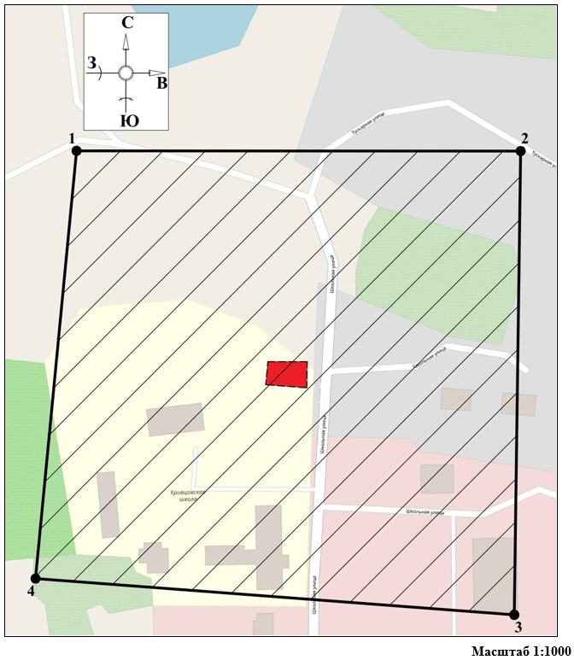

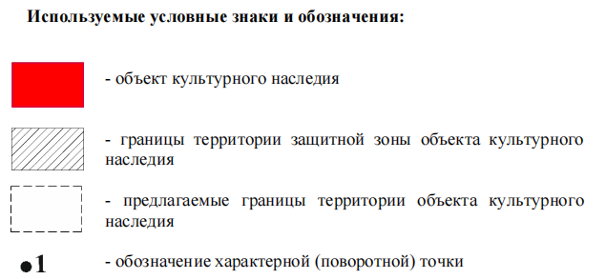

2. Координаты характерных (поворотных) точек границ защитной зоны объекта культурного наследия регионального значения «Братская могила воинов Советской Армии, погибших в период Великой Отечественной войны», 1941–1945 гг., 1963 г. (S = 46452 кв. м. ± 75 кв. м.)

|  |  |  |  |
| --- | --- | --- | --- |
| Сведения о местоположении границ объекта | | | |
| Координаты характерных (поворотных) точекв системе координат МСК-46 | | | |
| Метод определения координат – метод спутниковых геодезических измерений (определений)  Средняя квадратическая погрешность положения характерной точки (Мt), м = 0,10  Сведения о характерных точках границ объекта | | | |
| Обозначение характерных точек границ | Координаты, м | | Описание закрепления точки |
| X | Y |
| 1 | 445995,34 | 1342090,92 | - |
| 2 | 445995,23 | 1342301,81 | - |
| 3 | 445775,12 | 1342298,79 | - |
| 4 | 445792,35 | 1342071,44 | - |
| 1 | 445995,34 | 1342090,92 | - |